Лабораторная работа № 6
«Определение длины световой волны при помощи дифракционной решётки»
Цель работы: измерить длину световой волны с помощью дифракционной решетки.
Принадлежности: дифракционная решетка , светофильтры, оптическая скамья, шкала со щелью, линейка, источник света.
Виртуальная лаборатория - https://teilot.github.io/fizika_project/

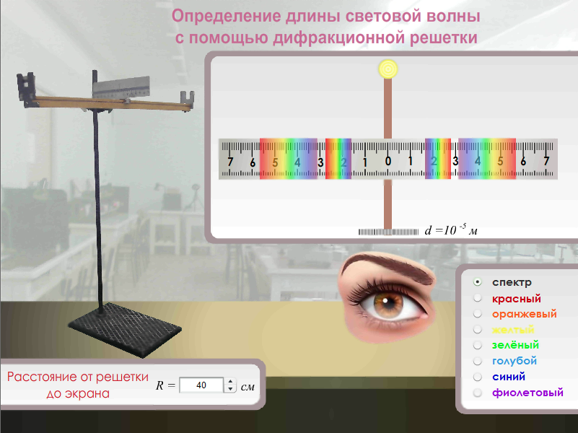

Краткая теория
Дифракционная решетка представляет собой совокупность большого числа очень узких параллельных щелей, разделенных непрозрачными промежутками. Общая ширина щели и непрозрачного промежутка называется периодом решетки. Например, если на дифракционной решетке имеется 100 штрихов на 1 мм, то период, или постоянная дифракционной решетки d=0,01 мм.
На рис. 1 представлена схема хода лучей через решетку. Лучи, проходящие через решетку перпендикулярно ее плоскости, попадают в зрачок наблюдателя и образуют на сетчатке глаза обычное изображение источника света. Лучи, огибающие края щелей решетки (в соответствии с принципом Гюйгенса, каждую точку среды, до которой дошел волновой фронт, можно рассматривать как новый источник сферических волн) имеют некоторую разность хода, зависящую от угла 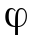. Если эта разность пропорциональна 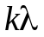, где 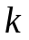 - целое число, то каждая такая пара лучей образует на сетчатке изображение источника, цвет которого определяется соответствующей длиной волны 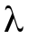.
Смотря сквозь решетку на источник света, наблюдатель, кроме этого источника, видит расположенные симметрично по обе стороны от него дифракционные спектры. Ближайшая пара спектров (1-го порядка) соответствует разности хода лучей, равной для соответствующего тона. Более удаленная пара спектров (2-го порядка) соответствует разности хода лучей равной 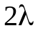 и т.д.
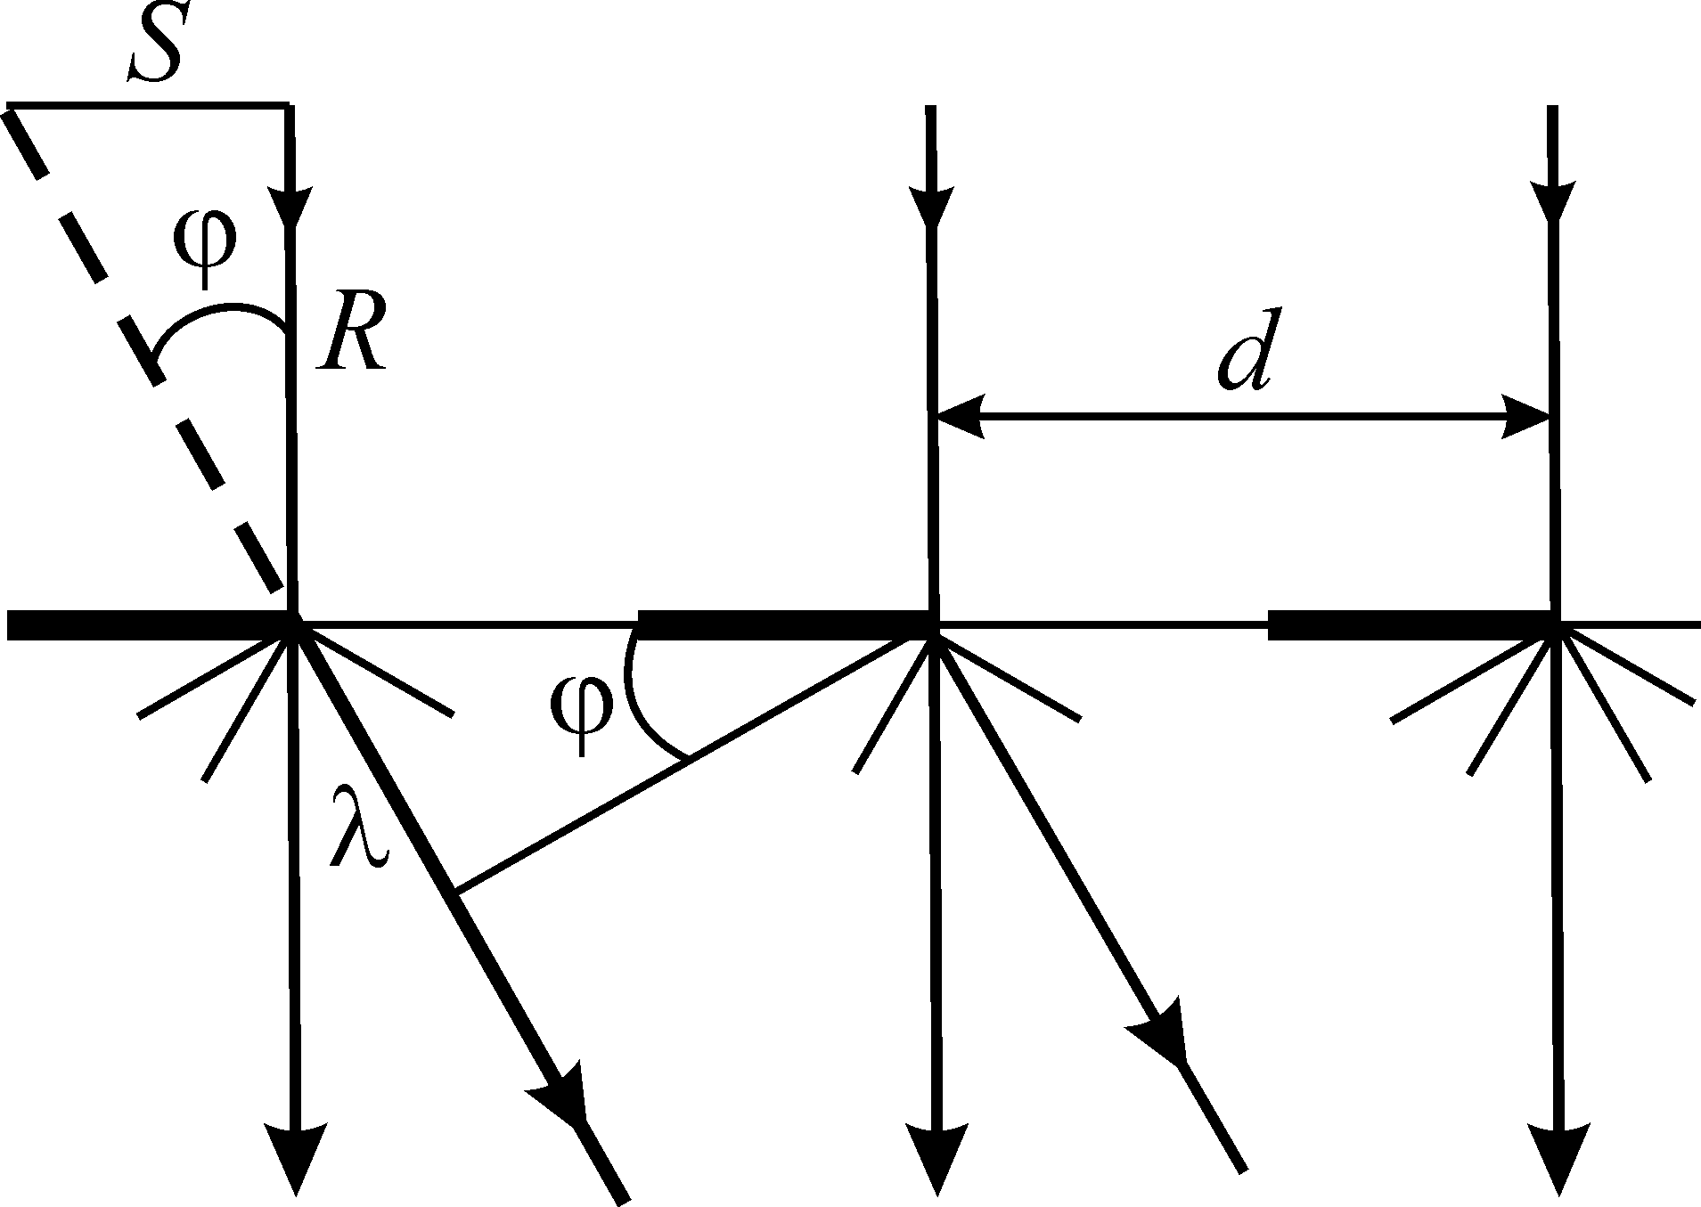
Рис. 1.
Внешний вид установки, для определения длины световой волны изображен на рис. 2.
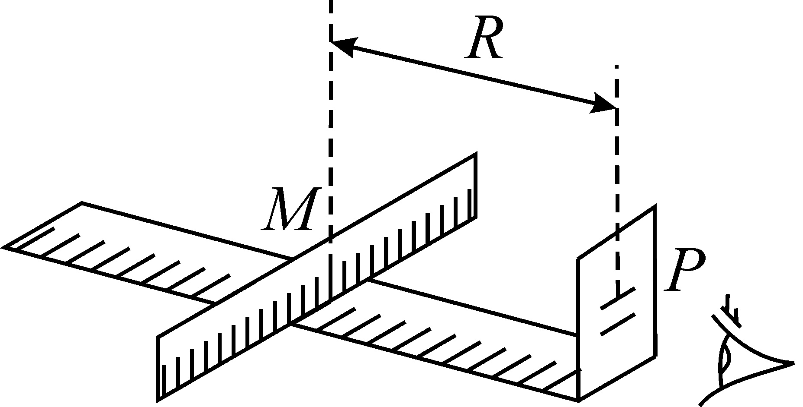
Рис.2

На оптической скамье может передвигаться пластина, в которой прорезана щель прямолинейной формы. Под щелью укреплена шкала с делениями. Щель освещается электрической лампочкой, между лампочкой и щелью вставляется монохроматический светофильтр. В другом конце оптической скамьи укреплен держатель Р, в который вставляется дифракционная решетка. Если смотреть на освещенную монохроматическим светом щель через дифракционную решетку, то кроме щели  по бокам видны симметричные изображения ее. Каждое боковое дифракционное изображение смещено в сторону на величину 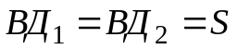. На рис.2 изображены лучи, образующие изображенные щели, очевидно: 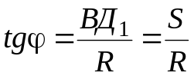, где R-расстояние от решетки до щели М.

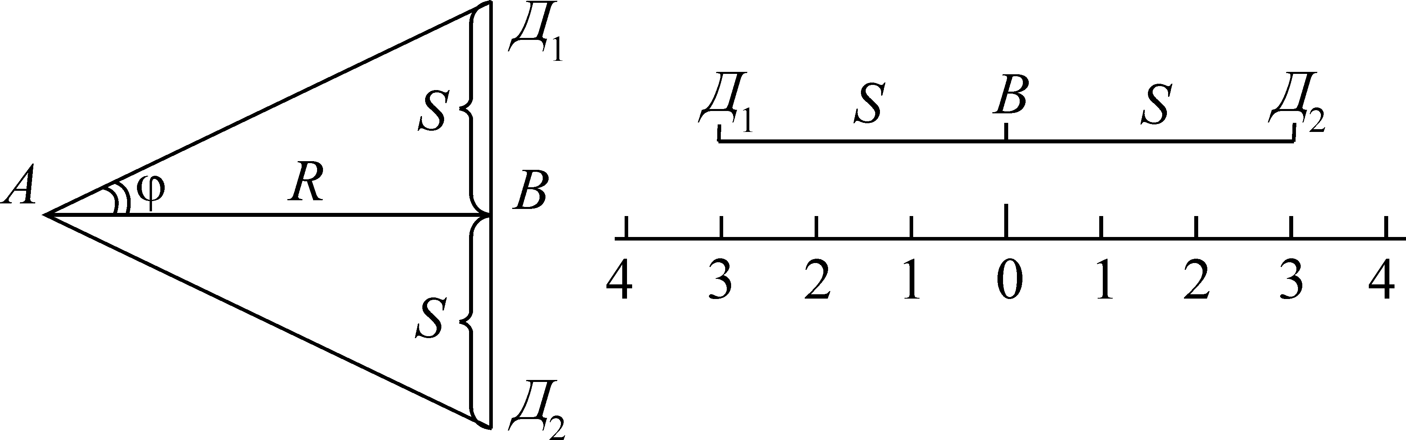
Рис. 3
Так как угол  мал, то  можно с достаточной степенью точности заменить 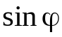, т.е. 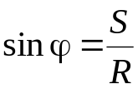.
Сравнивая последнее выражение с условием главного дифракционного максимума 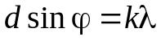 получаем расчетную формулу:
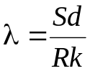.

выполнениЕ работы
1. Подготовьте в тетради таблицу для записи результатов измерений и вычислений.

Таблица
Порядок  линии  спектра | Расстояние от решетки до шкалы , м | Расстояние от прорези  шкалы до линии , 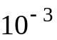м |  |  |  |  |  |  | Длина световой волны,  , 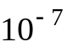м
 |  | К | О | Ж | З | Г | С | Ф | К | О | Ж | З | Г | С | Ф
1
2
Среднее значение
длины волны
2. Поместите дифракционную решетку (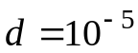 м) в рамку прибора и укрепите его на подставке.
3. Смотря через дифракционную решетку, направьте прибор на источник света так, чтобы последний был виден сквозь узкую прицельную щель щитка. По обе стороны щитка на черном фоне заметны дифракционные спектры нескольких порядков. В случае наклонного положения спектров поверните решетку на некоторый угол до устранения перекоса.
4. Поместите шкалу на расстояние от дифракционной решетки. Возьмите последовательно 0,1; 0,2 и 0,3 м.
5. Вставьте в рамку светофильтр, начиная с красного и по шкале щитка, рассматриваемой через решетку, определите расстояние от щели до наблюдаемой линии 1-го порядка (расстояние ).
6. Результаты измерений занесите в таблицу.
7. Те же измерения проведите для лучей другого цвета.
8. Определите длину световой волны для всех цветов лучей и занесите в таблицу.
9. Повторите пункты 4-8 для линий второго порядка (

